雨课堂实时线上听课操作指南
- 绑定身份：手机微信关注“长江雨课堂”微信公众账号，进行身份绑定，账号密码同为教务系统账号（个人教务账号可联系教务处查询）。


- 登录平台：电脑浏览器打开我校长江雨课堂管理平台网址wfmc.yuketang.cn，点击进入平台，通过微信扫码进行登录。
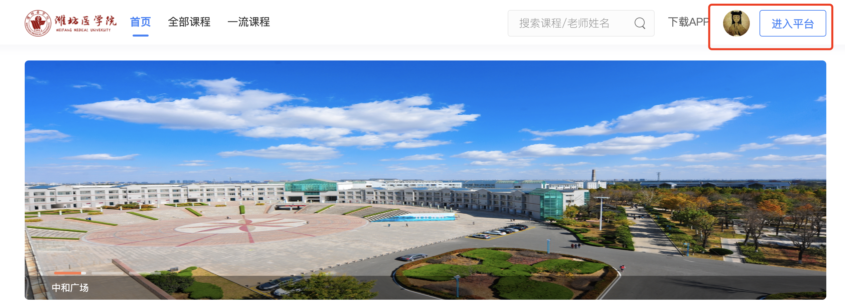

- 加入课堂听课：进入平台后点击页面左上方“今日动态”。
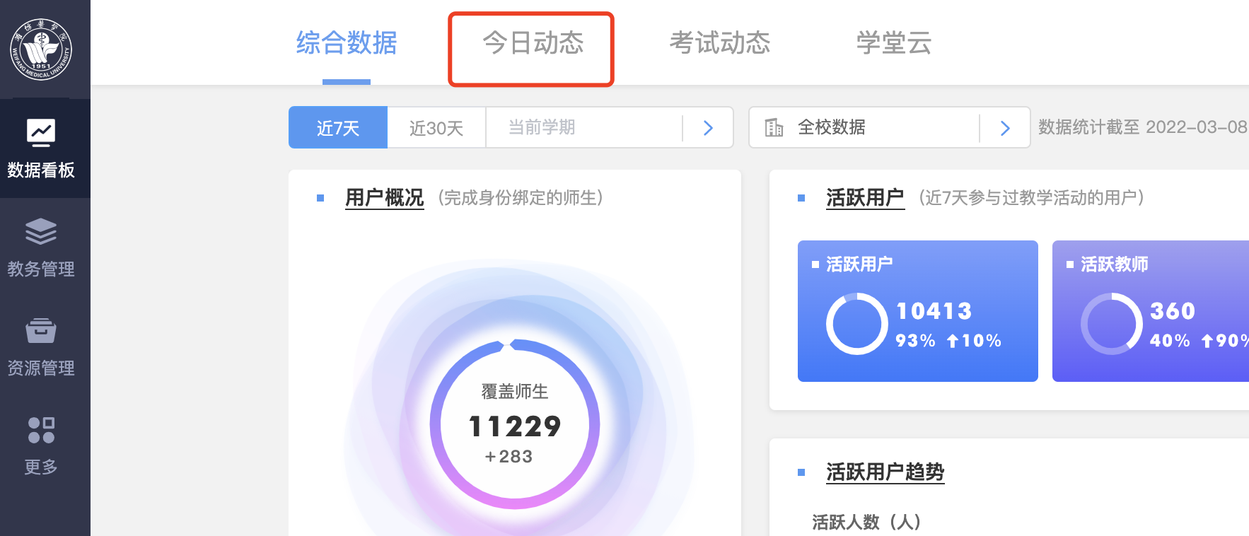

下拉在“今日课堂”中的点击live按钮进入课程选择界面。
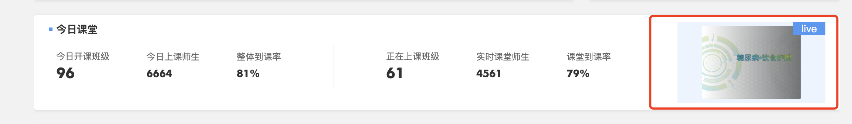

选择要听课可课程并点击收听直播，即可以督导身份进行实时听课。
